TUGAS PENGGATI KULIAH

Senin, 11 maret 2019

Petunjuk Pengerjaan :

Silakan mengerjakan latihan HTML dan CSS sehingga menghasilkan output seperti gambar di bawah ini. Waktu pengumpulan Tugas maksimal Minggu, 17 Maret 2019 jam 23.55 WIB. Kumpulkan dokumentasi program berupa source code, printscreen program dalam bentuk file .zip. dengan format

[Nama_NIM] di slot pengumpulan Google Classroom.

1. Latihan HTML

a. Lists

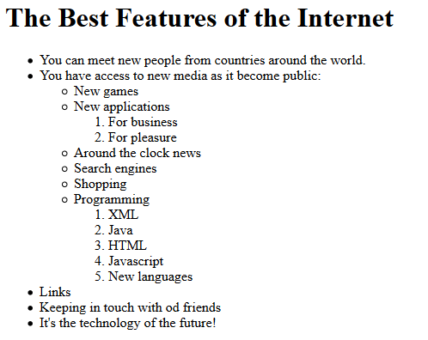

b. Table

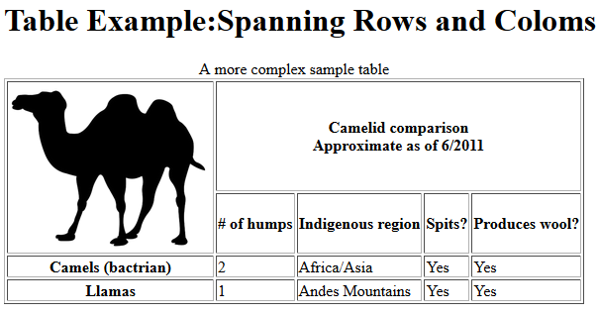

c. Form

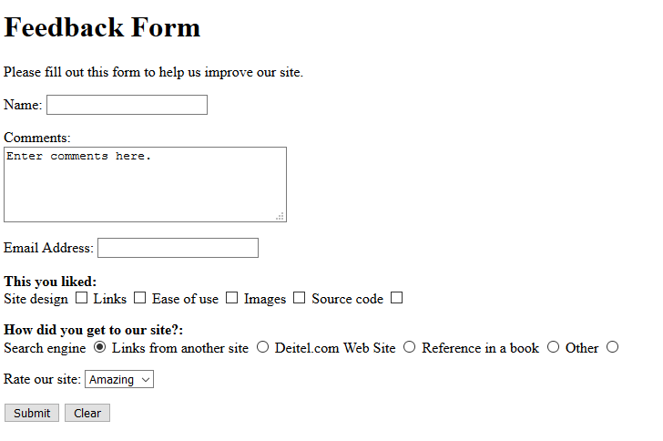

2. Latihan CSS

Membuat drop down menu menggunakan hover

* Tampilan awal menu

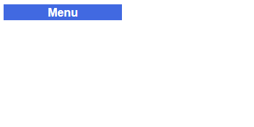

* Tampilan ketika menu disorot/ditunjuk mouse

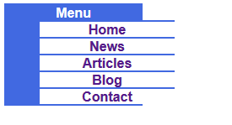

* Tampilan ketika menunjuk salah satu pilihan menu

